Азбука потребителя: выбираем семена.
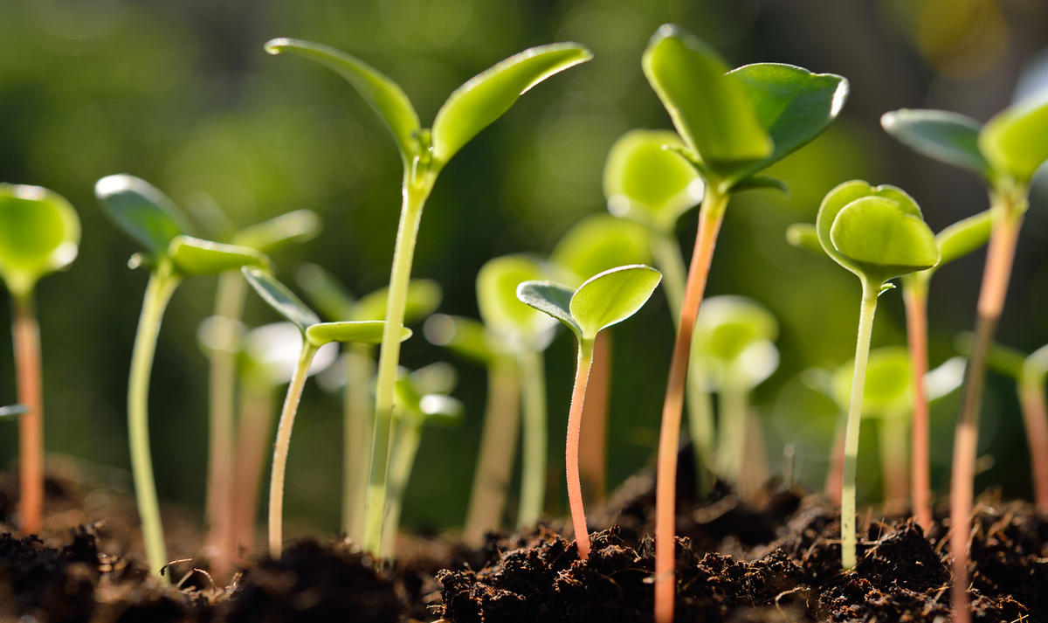
В апреле, когда снег почти сошёл и почва начинает прогреваться, для дачников наступает один из самых ответственных периодов. Важно вовремя проводить весенние работы в саду и огороде, так как от этого зависит здоровье растений, качество и количество урожая и красота участка.
«Что посеешь, то и пожнешь» — народная мудрость, на которую ориентируется каждый садовод и огородник!
Ранняя весна — лучшее время, чтобы приобрести посадочный материал. Реклама повсюду: магазины, садовые центры, интернет, советы соседки и тд. Как среди этого изобилия семян не ошибиться с выбором и купить качественные экземпляры?

Сотрудники отдела защиты прав потребителей Набережночелнинского территориального органа Госалкогольинспекции Республики Татарстан встретились со специалистом в этом вопросе, продавцом-консультантом торгового комплекса «Садовый центр» города Набережные Челны.
На что необходимо обратить внимание:

- вид упаковки
В целой и сухой упаковке семена сохраняются правильно. Не советуем покупать посевной материал в сыром и разорванном виде, так как это считается непригодным товаром
- срок годности
На каждой упаковке указан срок годности, и правила посадки семян с максимальной эффективностью.
- производитель
Известные компании поддерживают свою репутацию. Советуем выбирать востребованные агрофирмы.
- период вегетации и сортность
Скороспелые сорта предпочтительны в регионах с прохладным климатом. Советуем выбирать среднеспелые и поздние виды культур для юга страны.

Специалисты отдела защиты прав потребителей, в свою очередь, информируют о том, что согласно п.13 перечня непродовольственных товаров надлежащего качества не подлежащих обмену возврату, утвержденного Постановлением Правительства РФ от 31 декабря 2020 № 2463 - животные и растения (семена, саженцы, живые цветы и тд.) возврату и обмену не подлежат.

Если у Вас возникают вопросы по защите прав потребителей в любой сфере жизни, вы всегда можете обратиться в Набережночелнинский территориальный орган Госалкогольинспекции РТ, где вам всегда помогут компетентные сотрудники.
Телефон «горячей линии»: 8(8552) 71-43-03

Набережночелнинский территориальный орган
Госалкогольинспекции Республики Татарстан

